Тормозная система
Тормозная система (рис. 54) предназначена для уменьшения скорости движения и остановки автомобиля (рабочая тормозная система). Она также позволяет удерживать автомобиль от самопроизвольного движения во время стоянки (стояночная тормозная система).
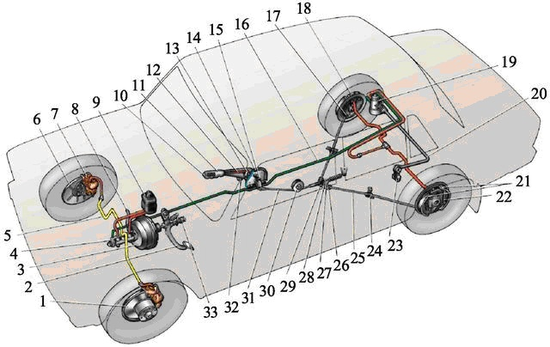
Рис. 54. Общая схема тормозной системы: 1 — передний тормоз; 2 — педаль тормоза; 3 — вакуумный усилитель; 4 — главный цилиндр гидропривода тормозов; 5 — трубопровод контура привода передних тормозов; 6 — защитный кожух переднего тормоза; 7 — суппорт переднего тормоза; 8 — вакуумный трубопровод; 9 — бачок главного цилиндра; 10 — кнопка рычага привода стояночного тормоза; 11 — рычаг привода стояночного тормоза; 12 — тяга фиксатора рычага; 13 — фиксатор рычага; 14 — кронштейн рычага привода стояночного тормоза; 15 — возвратный рычаг; 16 — трубопровод контура привода задних тормозов; 17 — фланец наконечника оболочки троса; 18 — задний тормоз; 19 — регулятор давления задних тормозов; 20 — рычаг привода регулятора давления; 21 — колодки заднего тормоза; 22 — рычаг ручного привода колодок; 23 — тяга рычага привода регулятора давления; 24 — кронштейн крепления наконечника оболочки троса; 25 — задний трос; 26 — контргайка; 27 — регулировочная гайка; 28 — втулка; 29 — направляющая заднего троса; 30 — направляющий ролик; 31 — передний трос; 32 — упор выключателя контрольной лампы стояночного тормоза; 33 — выключатель стоп-сигнала
При неисправности усилителя прикладываемое к рулевому колесу усилие значительно возрастает и в случае внезапного изменения дорожной обстановки водитель может не успеть быстро повернуть руль. Кроме того, при неработающем усилителе руля возрастает физическая и эмоциональная усталость водителя. После непродолжительной поездки он уже не в состоянии принимать правильные решения и может стать виновником дорожно-транспортного происшествия.
Рабочая тормозная система приводится в действие нажатием на педаль тормоза, которая располагается в салоне автомобиля. Усилие ноги водителя передается на тормозные механизмы всех четырех колес.
Стояночная тормозная система нужна не только на стоянке, она необходима также для предотвращения скатывания автомобиля назад при трогании с места на подъемах дороги. С помощью рычага стояночного тормоза, который располагается между передними сиденьями автомобиля, водитель может управлять тормозными механизмами задних колес.
Рабочая тормозная система состоит из:
— тормозного привода;
— тормозных механизмов колес.
Привод тормозов служит для передачи усилия ноги водителя от педали тормоза к исполнительным тормозным механизмам колес автомобиля.
На легковых автомобилях применяется гидравлический привод тормозов, в котором используется специальная тормозная жидкость.
Гидравлический привод тормозов состоит из (рис. 55):
— педали тормоза;
— главного тормозного цилиндра;
— рабочих тормозных цилиндров;
— тормозных трубок;
— вакуумного усилителя.
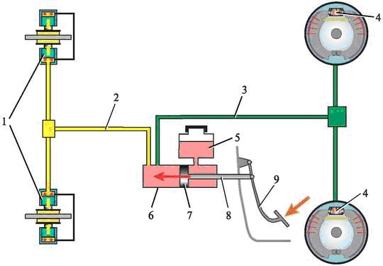
Рис. 55. Схема гидропривода тормозов: 1 — тормозные цилиндры передних колес; 2 — трубопровод передних тормозов; 3 — трубопровод задних тормозов; 4 — тормозные цилиндры задних колес; 5 — бачок главного тормозного цилиндра; 6 — главный тормозной цилиндр; 7 — поршень главного тормозного цилиндра; 8 — шток; 9 — педаль тормоза
Когда водитель нажимает на педаль тормоза, его усилие передается через шток на поршень главного тормозного цилиндра. Поршень давит на жидкость, которая находится в главном цилиндре и трубопроводах. Давление жидкости от главного цилиндра передается по трубкам ко всем колесным тормозным цилиндрам, заставляя выдвигаться их поршни. Поршни, в свою очередь, передают усилие на тормозные колодки передних и задних колес, которые, прижимаясь к тормозным дискам и барабанам, останавливают автомобиль.
Современный гидропривод тормозов состоит из двух независимых контуров, связывающих между собой пару колес. При отказе одного из контуров срабатывает второй, что обеспечивает, хотя и менее эффективное, но все-таки торможение автомобиля.
К примеру, на заднеприводных автомобилях ВАЗ один контур объединяет тормозные механизмы передних колес, а другой — задних. На переднеприводных ВАЗах между собой связаны: переднее левое колесо с задним правым и переднее правое с задним левым.
Для уменьшения усилия при нажатии на педаль тормоза и более эффективной работы системы применяется вакуумный усилитель. Усилитель заметно облегчает работу водителя, так как использование педали тормоза при движении в городском цикле носит постоянный характер и довольно быстро утомляет.
Вакуумный усилитель (рис. 56) конструктивно связан с главным тормозным цилиндром. Основным элементом усилителя является камера, разделенная резиновой перегородкой (диафрагмой) на два объема. Один объем связан с впускным трубопроводом двигателя, где создается разрежение около 0,8 кг/см?, а другой сообщается с атмосферой (1 кг/см?). Из-за перепада давления в 0,2 кг/см?, благодаря большой площади диафрагмы, «помогающее» усилие на педали тормоза может достигать 30-40 кг и более.
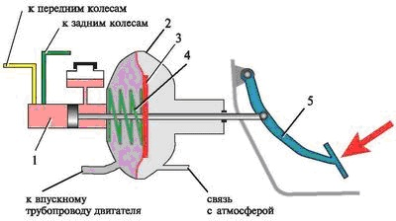
Рис. 56. Схема вакуумного усилителя: 1 — главный тормозной цилиндр; 2 — корпус вакуумного усилителя; 3 — диафрагма; 4 — пружина; 5 — педаль тормоза
Тормозной механизм предназначен для уменьшения скорости вращения колеса за счет сил трения, возникающих между накладками тормозных колодок и тормозным барабаном или диском.
Тормозные механизмы делятся на барабанные и дисковые. На легковых автомобилях малого и среднего классов барабанные тормозные механизмы обычно применяются на задних колесах, а дисковые на передних. Хотя в зависимости от модели автомобиля могут применяться только барабанные или только дисковые тормоза на всех четырех колесах.
Барабанный тормозной механизм состоит из (рис. 57):
— тормозного щита;
— тормозного цилиндра;
— двух тормозных колодок;
— стяжных пружин;
— тормозного барабана.
Тормозной щит жестко крепится на балке заднего моста автомобиля, а на щите, в свою очередь, закреплен рабочий тормозной цилиндр.
При нажатии на педаль тормоза поршни в цилиндре расходятся и начинают давить на верхние концы тормозных колодок. Колодки в форме полуколец прижимаются своими накладками к внутренней поверхности тормозного барабана, который при движении автомобиля вращается вместе с закрепленным на ступице колесом.
Торможение колеса происходит за счет сил трения, возникающих между накладками колодок и барабаном. Когда воздействие на педаль тормоза прекращается, стяжные пружины оттягивают колодки на исходные позиции.
Дисковый тормозной механизм состоит из (рис. 58):
— суппорта;
— одного или двух тормозных цилиндров;
— двух тормозных колодок;
— тормозного диска.
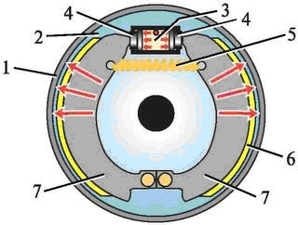
Рис. 57. Схема работы барабанного тормозного механизма: 1 — тормозной барабан; 2 — тормозной щит; 3 — рабочий тормозной цилиндр; 4 — поршни рабочего тормозного цилиндра; 5 — стяжная пружина; 6 — фрикционные накладки; 7 — тормозные колодки
Суппорт крепится на поворотном кулаке переднего колеса автомобиля (см. рис. 47). В нем находятся два тормозных цилиндра и две тормозные колодки (рис. 58). Колодки с обеих сторон «обнимают» тормозной диск, который вращается вместе с закрепленным на ступице колесом.
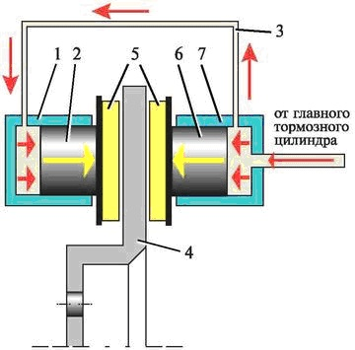
Рис. 58. Схема работы дискового тормозного механизма: 1 — наружный рабочий цилиндр ; 2 — поршень; 3 — соединительная трубка; 4 — тормозной диск переднего (левого) колеса; 5 — тормозные колодки с фрикционными накладками; 6 — поршень; 7 — внутренний рабочий цилиндр
При нажатии на педаль тормоза поршни начинают выходить из цилиндров и прижимают тормозные колодки к диску. После того, как водитель отпустит педаль, колодки и поршни возвращаются в исходное положение за счет легкого «биения» диска.
Дисковые тормоза очень эффективны и просты в обслуживании. Даже дилетанту замена тормозных колодок в этих механизмах доставляет мало хлопот.
Стояночный тормоз (см. рис. 54) приводится в действие поднятием рычага стояночного тормоза (в обиходе — «ручника») в верхнее положение.
Поднимая рычаг стояночного тормоза вверх, водитель натягивает два металлических троса, последний из которых заставляет тормозные колодки задних колес прижаться к барабанам и, как следствие этого, автомобиль удерживается на месте в неподвижном состоянии.
В поднятом состоянии рычаг стояночного тормоза автоматически остается в том положении, в котором его оставил водитель, за счет работы фиксатора. Фиксатор необходим для того, чтобы не произошло самопроизвольное выключение стояночного тормоза и бесконтрольное движение автомобиля в отсутствии водителя. Для выключения стояночного тормоза следует нажать («утопить») кнопку фиксатора и опустить рычаг «ручника» вниз.

